Живопись (класс 3 «е» - утро )
План дистанционной работы преподавателя Ляпцевой Светланы Владимировны
Название предпрофессиональной/общеразвивающей программы «Живопись»
Предмет | Класс | Дата  (день недели) | Описание  Задание на дистанционное обучение | Ресурс  Обратная связь
Живопись | 3«е» | понедельник  20.04.2020 | Тема :Этюд с фруктами.  Выполнение задания расчитано на 6 уроков.  Материалы: Акварельная бумага формата А3,акварельные краски, кисти, карандаш ,резинка, банка с чистой водой, палитра.  1-й урок.  Самостоятельно составить натюрморт с простой однотонной драпировкой и фруктами(.3-5 штук, яблоки, апельсины или любые фрукты которые есть в наличии  Обучающиеся высылают фото получившегося натюрморта с того ракурса, с какого они будут рисовать – преподавателю в группу в ВК.  Получают рекомендации преподавателя.  2-й урок.  Компоновка в листе, расположение листа. Начало построения.  Расположить лист вертикально или горизонтально в зависимости от того, каким по ширине будет натюрморт. На формате А3 закомпоновать, где будут располагаться предметы. Обучающиеся высылают фото компоновки предметов и получают рекомендации преподавателя.  3-й урок. Выполняется работа в цвете. Техника лессировка.  Работа выполняется от светлого к темному, легким прозрачным цветом.  Обучающиеся отправляют фото готового линейного рисунка преподавателю. Оценивается проделанная работа. Обучающиеся получают рекомендации преподавателя.  Примеры натюрмортов.  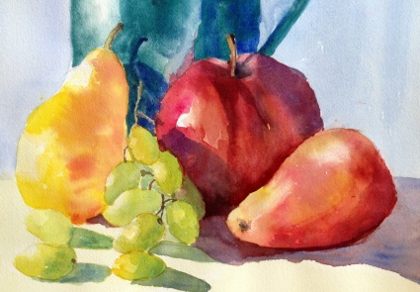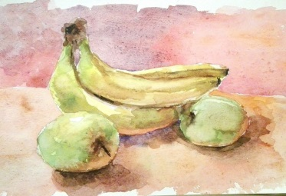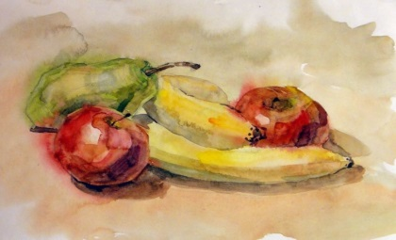  Построение и компоновка выполняются лёгкими линиями, без штриховки.  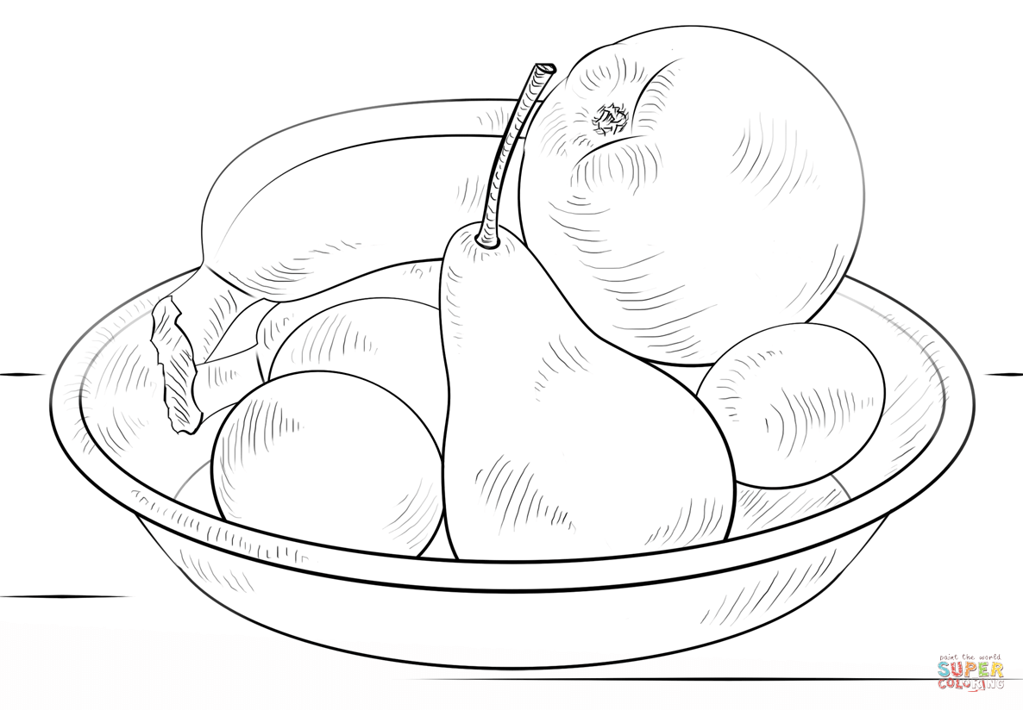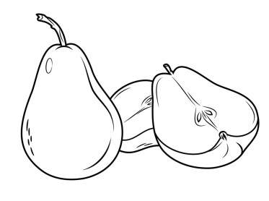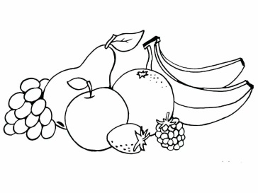 | Ляпцева Светлана Владимировна  https://vk.com/id194871257
 | 3«е» | понедельник  27.04.2020 | Продолжение работы от 6.04.2020г.  1-й урок. Выполняется работа в цвете, техника - лессировка. Легко прокладываются основные пятна - локальные цвета предметов и драпировки. Обучающиеся отправляют фото преподавателю. Оценивается проделанная работа. Обучающиеся получают рекомендации преподавателя.  2-й урок. Прорабатываются цветом предметы и драпировка – основные и падающие тени. Обучающиеся отправляют фото готового линейного рисунка преподавателю. Оценивается проделанная работа. Обучающиеся получают рекомендации преподавателя.  3-й урок. Завершение работы - выделение смыслового центра цветом и тоном. Ритмическое построение цветовых пятен. Обучающиеся отправляют фото готового линейного рисунка преподавателю. Оценивается проделанная работа. Обучающиеся получают рекомендации преподавателя. | Ляпцева Светлана Владимировна  https://vk.com/id194871257

.

